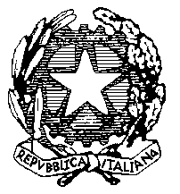
Istituto Comprensivo “NINO CORTESE”
Sede Centrale via B. Croce 38 - 80026 CASORIA (NA) Tel/Fax 081 7590420
C.F.: 93056830636 – Cod. Mecc.: NAIC8EN005
E-Mail: naic8en005@istruzione.it; naic8en005@pec.istruzione.it;
www.icninocortese.edu.it

Prot. 2509/b10
Casoria, 3 settembre 2021
A tutti i Docenti
Al DSGA
Loro sede

Oggetto: domanda assegnazione funzioni strumentali a.s. 2021/2022

Lo scrivente informa che le SS.LL interessate per il corrente anno scolastico a ricoprire l’incarico di funzione strumentale, sono invitate a compilare l’apposita scheda scaricabile dal sito della scuola, per la richiesta di approvazione al prossimo Collegio.
I moduli compilati andranno inviati all’indirizzo dirigente@icninocortese.edu.it entro il 20 settembre

IL Dirigente Scolastico
Prof. Luigi Storino

